ROMÂNIA
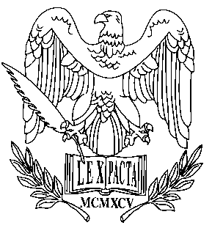
CAMERA NOTARILOR PUBLICI TG.MUREŞ
C.F. 8047572
Târgu-Mureş str. Căprioarei, nr. 7, jud.Mureş, cod.540314
Tel/fax –0265.250050;

Nr.747/21.09.2023
P R O C E S V E R B A L
încheiat azi 21 septembrie 2023

Având în vedere dispozițiile art. 2 alin.(3) din Regulamentul de organizarea și desfășurarea a concursului de schimbare a sediilor birourilor notariale ;
Subsemnata Cioloboc Nelia, având calitate de secretară a Camerei Notarilor Publici Târgu Mureș, am procedat azi data de 21 septembrie 2023, la afișarea pe pagina de internet și la sediul Camerei, data desfășurării concursului și lista locurilor vacante.

Secretar Cioloboc Nelia

